**Université Saad DAHLAB - Blida 1**

**Faculté des sciences**

**Département d’Informatique**

Master 1 : Sécurité des systèmes d'information

*Sujet :*

Conception Systemes de Communication.

*Présenté par :* *Encadré par :*

MEHAL Anis Madame BOUSTIA.N

Année universitaire : 2019/2020

**Communication:**

Dans ce module on base toute nos relation dans la communication soit entre les joueurs et les administrateurs(rapport de signalment) ou entre les joueurs et les développeurs(rapport de bug ) ou avec les joueurs entre eux(discussion)

1. **Diagramme des cas d’utilisation :**

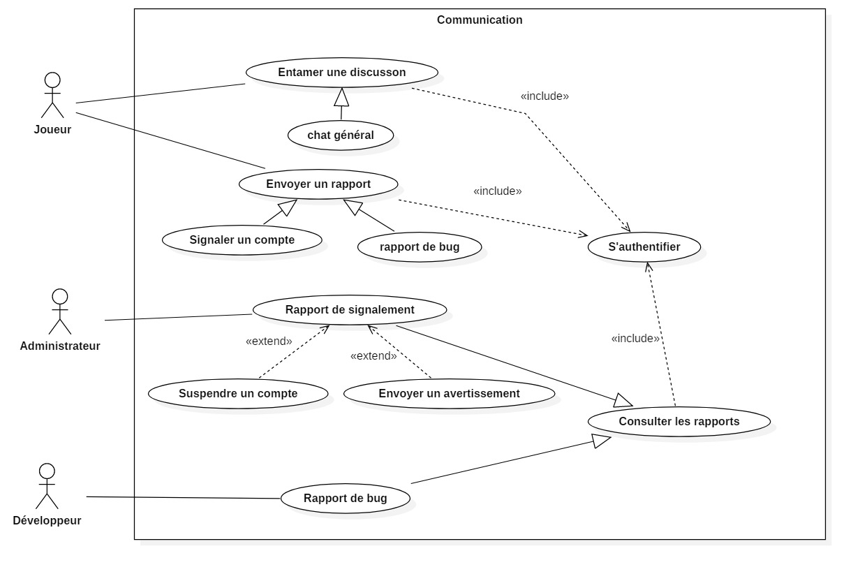

1. **Entamer Une discussion :**

Cette fonctionnalité permet aux joueurs d’entamer une discussion avec un ou plusieurs joueurs

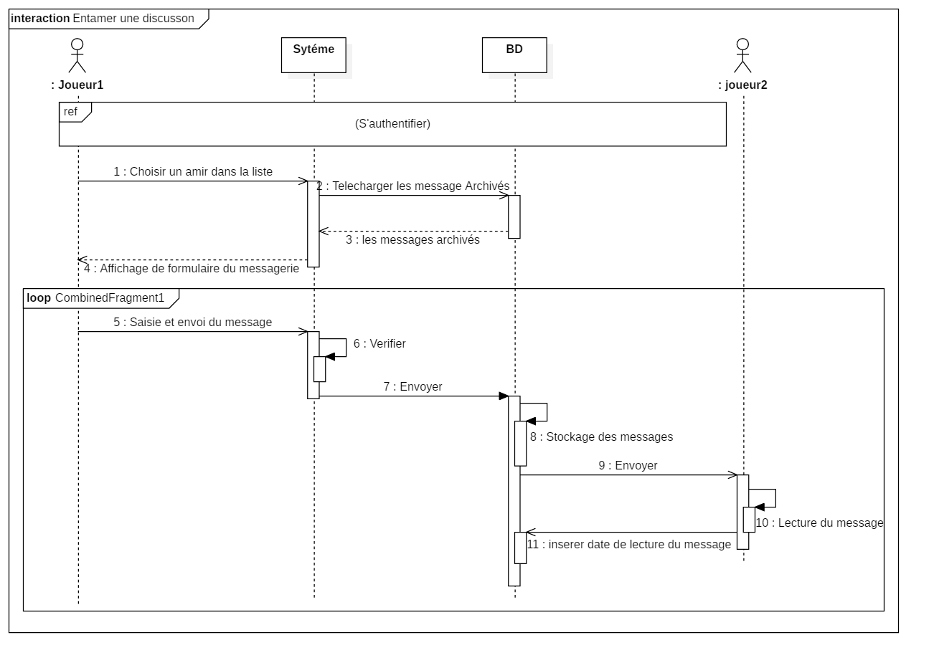

1. **Envoyer un message :**

Ce diagramme d'activité explique l’action d’envoyer un message

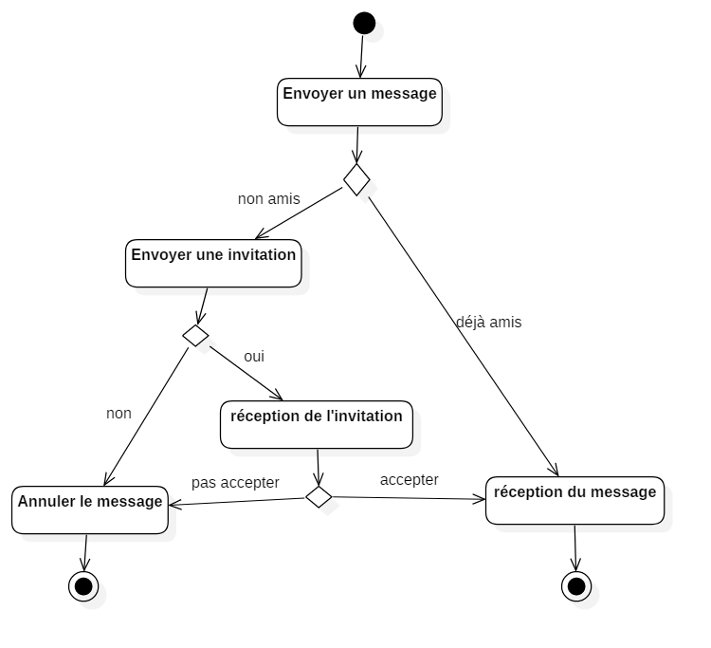

1. **Envoi d’un rapport de signalment:**

Cette fonctionnalité permet aux joueurs d’envoyer un rapport de signalement contre d’autre joueurs en cas de dérangement, triche ou mauvaise conduite

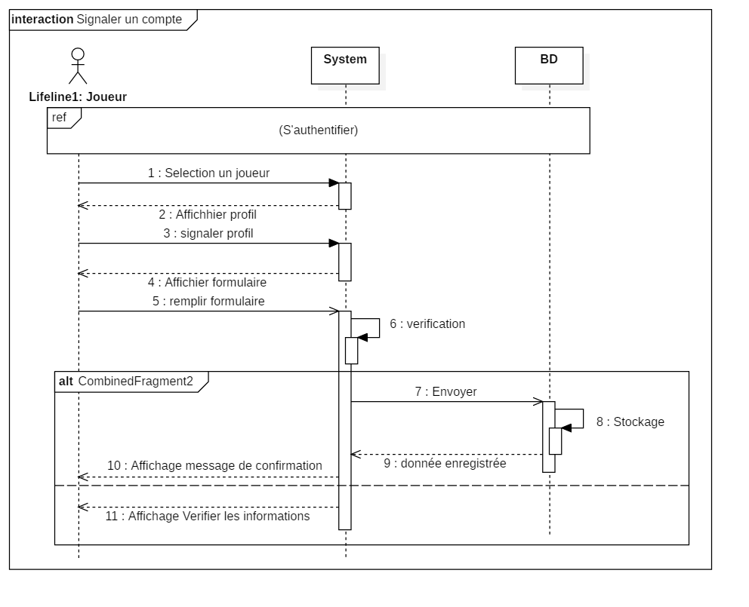

1. **Reporter un bug (envoyer un rapport) :**

Cette fonctionnalité permet aux joueurs d’envoyer des rapports de bug, dans le cas ou ils trouvent une faille ou problème dans le system à tout moment dans le jeux (dans le monde du jeux , dans le magasin , ….) .

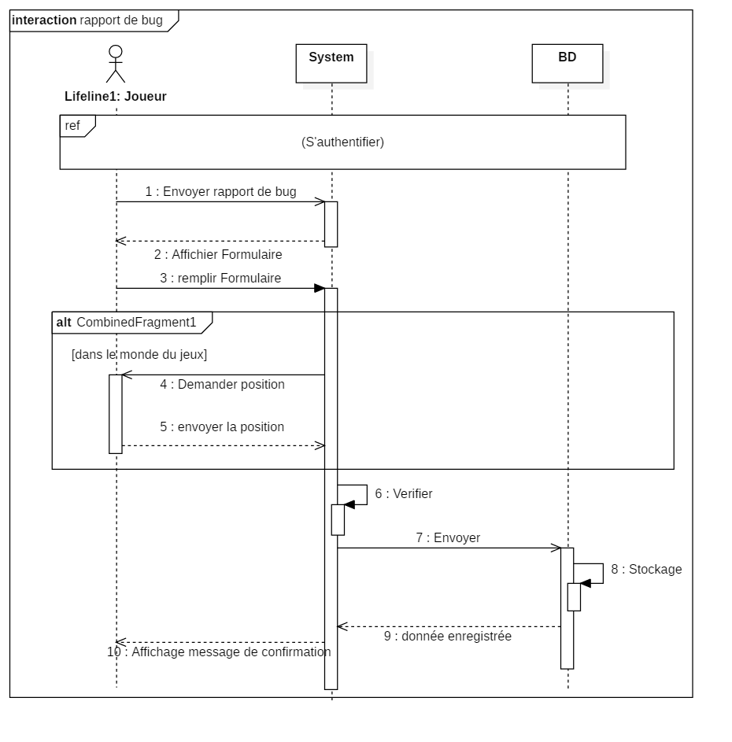

1. **Consulter les rapports de signalment:**

Cette fonctionnalité permet à l’administrateur de gérer les rapports de signalement

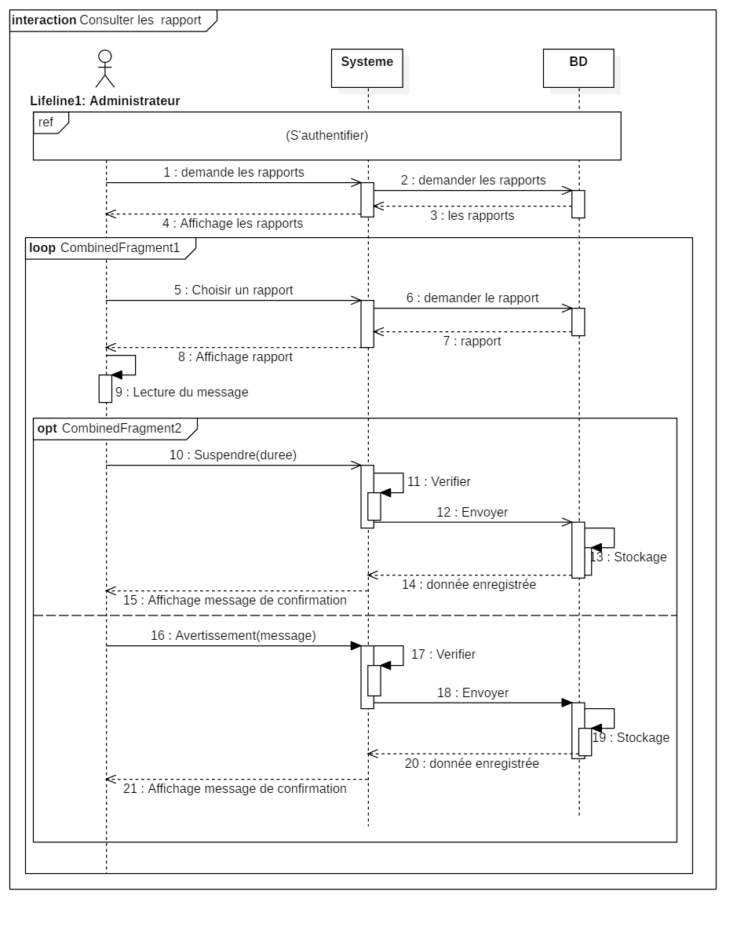

1. **Consulter les rapports des bugs :**

Cette fonctionnalité permet au développeur de consulter les rapports de bugs. S’il trouve un bug dangereux alors il va prendre la responsabilité de réparer le bug ainsi qu’envoyer un rapport avec une explication détaillé sur le bug et les étapes pour le fixé.

S’il trouve que le rapport présenté n’est pas un bug alors il supprime le rapport.

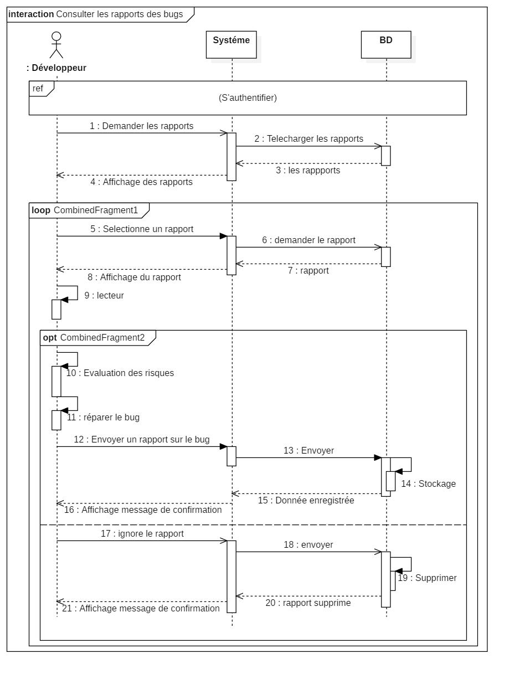

1. **Diagramme de classe:**

